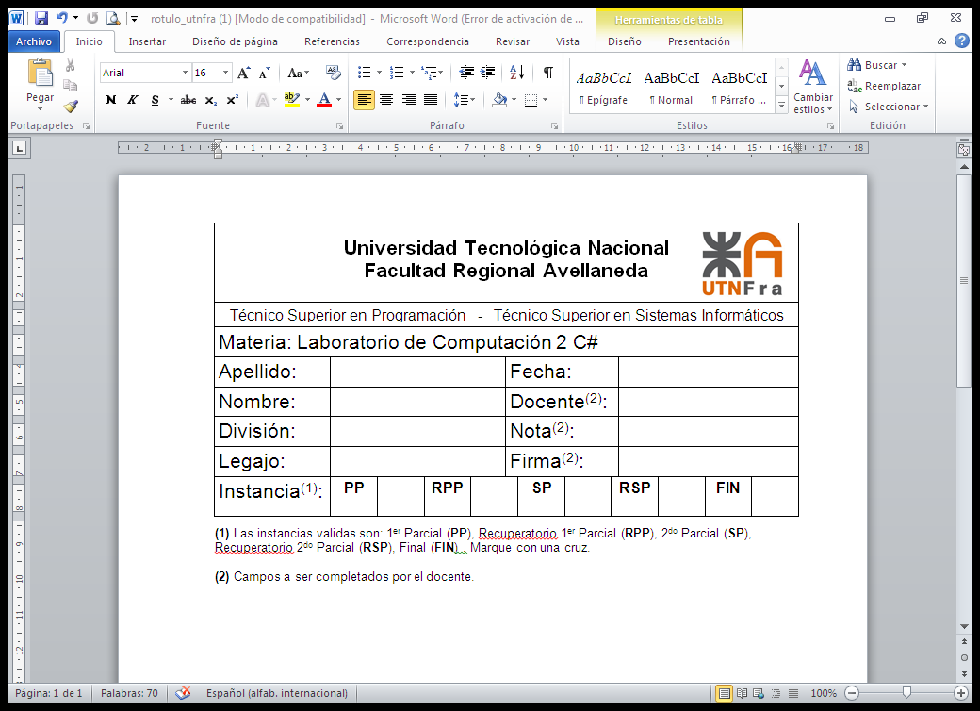

**ATENCIÓN: realizar para cada punto un proyecto distinto dentro de la misma solución llamada con su apellido.nombre.final2c2016. de ser necesario el uso de un proyecto por parte de otro, hacer las referencias necesarias, no repetir código.**

1. **(Final)** 2pts.(7 líneas de código máximo) Realizar un método de clase que reciba tres parámetros de tipo Double (A , B y C) y que retorne el número que esta entre el menor y el mayor.
2. **(Final)**  (2pts. **)** hacer una clase que posea un constructor **estático** que inicialice un atributo, y un constructor de instancia que modifique el mismo atributo.
3. **(Final)** () 2pts.Realizar el código necesario para poder utilizar estas líneas de código en el Main

ProdImpuesto ProUno = (ProdImpuesto)”coca cola”;

1. **(Final)** (2do parcial) 2pts. Crear una clase que posea una propiedad (de sólo escritura) que solo **asigne** valor si es Positivo, de lo contrario, lanzar una excepción con el mensaje "es un números negativos".
2. (**Final**) 2pts. Realizar una estructura try-catch para la escritura de la propiedad del punto anterior que, al capturar la excepción, muestre el mensaje.
3. **(Final)** (2do parcial) 3pts. Realizar el burbujeo de una excepción **propia**, comenzando en un constructor, pasando por otro constructor , por una propiedad y capturando por último en el “main”.
4. **(Final)** (2do parcial) 3pts. Dada la siguiente interface:

public interface IGuardar

{ bool Serializar(); }

Realizar el siguiente método en la clase **Deposito**, que posea la siguiente firma:

public static bool GuardarXML(IGuardar productoAux)